MEMBUMIKAN RISET
DALAM PROGRAM LITERASI MAN 5 JOMBANG

Kiswati*
Tri Dianita*
MAN 5 Jombang
Email: kiswatiatturoibi@gmail.com

Abstract: This article aims to describe the best practice done by MAN 5 Jombang in activate the research program in that school which was not active anymore for years. As “Madrasah Literasi”, MAN 5 Jombang tries to hold some activity that enhance reading and writing interest of students, such as reading corner, book summary and extensive reading for reading activity. Book as Bridges, wall magazine writing, workshop on writing article and visiting research school are the efforts of MAN 5 Jombang to improve the writing interest of the students.Finally those activity hopefully can be the embryo of the reborn of the research program of MAN 5 Jombang that was successful until national level years ago.

Keywords: Best Practice, Literacy, Research

Abstrak: Artikel ini bertujuan untuk mengemukakan praktik terbaik yang dilakukan oleh MAN 5 Jombang dalam rangka menghidupkan kembali program riset di madrasah tersebut yang telah lama tidak aktif. Sebagai madrasah literasi, MAN 5 Jombang berusaha mewadahi kegiatan-kegiatan yang berkenaan dengan peningkatan minat membaca dan menulis siswa dengan melaksanakan banyak kegiatan seperti pojok baca, resume buku, membaca ekstensif untuk menumbuhkan minat baca siswa. Book as Brigdes, penulisan mading, workshop penulisan artikel dan kunjungan tim literasi ke madrasah riset adalah upaya MAN 5 Jombang untuk menumbuhkan minat menulis siswa. Pada akhirnya hal tersebut diharapkan akan menjadi embrio bagi lahirnya program KIR MAN 5 Jombang yang beberapa tahun yang lalu pernah berjaya sampai ke tingkat nasional.

Kata Kunci: Praktik terbaik, Literasi, Riset

*Guru MAN 5 Jombang

PENDAHULUAN
Perubahan era sekarang ini ditandai dengan sudah mulai ditinggalkannya model pembelajaran yang berpusat pada guru (teacher-centered) menuju pada model pembelajaran yang berpusat pada siswa (student-centered) untuk memenuhi kebutuhan siswa. Pembelajaran yang berpusat pada siswa diperlukan untuk mendorong siswa memiliki kompetensi yang diperlukan oleh dunia saat ini. Seperti yang dikemukakan oleh McCombs dan Whisler (1997) dalam (Reigeluth, Charles M. Beatty, Brian J, Myres, 2017) yang menyatakan bahwa pembelajaran yang berpusat pada siswa sebagai perspektif bahwa beberapa fokus pada pebelajar (hereditas, pengalaman, pandangan, latar belakang, bakat, minat, kapasitas dan kebutuhan) yang berkiblat pada pembelajaran (pengetahuan terbaik dalam pembelajaran dan prosesnya dan praktik mengajar yang paling efektif dalam pemberian motivasi yang tertinggi.
Menurut Garret (2008) pembelajaran yang berpusat pada siswa lebih mengedepankan makna, penemuan dan aktivitas yang otentik. Pembelajarannya juga lebih menekankan pada terciptanya lingkungan pembelajaran yang ilmunya lebih bersifat konstruktif dari hasil diskusi guru dan siswa dari pada transfer ilmu dari guru dan siswa. Bagi siswa, belajar merupakan proses yang komplek dan unik karena dalam belajar seluruh aspek yang ada pada diri siswa akan terlibat, baik fisik maupun mental (Degeng, 1997). Untuk itu siswa dituntut untuk lebih meningkatkan kemampuan berpikir kritisnya sehingga hasil belajarnya diharapkan akan lebih maksimal dan bermakna.
Dalam pembelajaran, berpikir kritis adalah kemampuan berpikir tingkat tinggi (Zetriuslita, Wahyudin, & Dahlan, 2018). Johnson (2007) menyatakan bahwa berpikir kritis adalah penerapan arah dan proses aktivitas mental seperti dalam pemecahan masalah, membuat keputusan, analisis asumsi dan kemampun melakukan penelitian. Kemampuan berpikir kritis siswa yang terasah melalui pembelajaran yang berpusat pada siswa akan menimbulkan jiwa yang “kepo” dalam diri anak yang selalu bertanya-tanya tentang apa saja yang mereka lihat, baca, dengar dan mereka alami. Untuk itu madrasah sebagai tempat mereka menimba ilmu perlu untuk mewadahi para siswa yang selalu “kepo” dan ingin tahu.
Melakukan riset adalah salah satu wadah yang bisa mewadahi sifat “kepo” siswa. Banyak kemudian madrasah yang membina siswanya melalui ekstrakurikuler KIR (Karya ilmiah Remaja), membuka kelas riset atau membangun kerjasama dengan Lembaga-lembaga penelitian. Namun, banyak madrasah yang merasa kesulitan untuk melakukan hal-hal tersebut dikarenakan banyaknya program-program madrasah yang lain, keterbatasan biaya operasional dan juga keterbatasan sumber daya manusia yang ada dalam madrasah.
MAN 5 Jombang mempunyai cara yang unik untuk menyalurkan jiwa “kepo” siswa mereka. MAN 5 Jombang adalah madrasah yang mencanangkan diri sebagai madrasah literasi sejak Januari 2017. Jauh sebelum adanya program literasi ini, program KIR di MAN 5 Jombang pernah Berjaya sampai tingkat nasional. Memenangkan berbagai lomba karya ilmiah. Namun, dikarenakan adanya beberapa program yang harus dihapus oleh madrasah, maka program ekstrakurikuler KIR MAN 5 Jombang juga ikut dihentikan.
Penulis sebagai koordinator program literasi dan mantan Pembina KIR di MAN 5 Jombang, tergerak untuk menghidupkan program KIR melalui program literasi. Hal ini dirasa perlu untuk meningkatkan motivasi belajar siswa karena motivasi adalah proses mendorong dan mempertahankan tujuan dengan mengarahkan perilaku (D. Schunk, Meece, & Pintrich, 2014). Motivasi adalah proses yang memberi semangat, arah dan kegigihan perilaku(Santrock, 2011). Berekaan dengan hal tersebut, beberapa langkah nyata sebagai best practice telah dilakukan oleh tim literasi MAN 5 Jombang yang akan dibahas lebih lanjut pada bagian selanjutnya.
Berdasarkan tuntutan pembelajaran saat ini yang menuntut siswa agar bisa berpikir kritis dan salah satu caranya adalah dengan mengaktifkan program KIR di madrasah, maka MAN 5 Jombang mengalami beberapa permasalahan yang dihadapi untuk mewujudkan program ini, antara lain:
- Terbatasnya dana dari madrasah untuk membiayai penelitian-penelitian siswa dan memberi HR pada guru ekstrakurikuler KIR.
- Terbatasnya sumber daya manusia yang mampu mengajarkan materi penelitian pada para siswa.
- Sudah begitu banyaknya program-program madrasah yang berjalan sehingga program KIR menjadi di nomor duakan.
Bertolak dari uraian di atas, maka penulis ingin mencoba memaparkan best practice yang pernah dilakukan oleh MAN 5 Jombang dengan menuangkannya dalam artikel “Membumikan Riset dalam Program Literasi MAN 5 Jombang”

STRATEGI PEMECAHAN MASALAH
Strategi pemecahan masalah yang diambil oleh MAN 5 Jombang dalam rangka membawa MAN 5 Jombang menuju madrasah riset yang dulu pernah jaya adalah dengan melakukan win win solution dengan cara meleburkan program KIR ke dalam program literasi MAN 5 Jombang yang notabene sudah diakui oleh banyak kalangan memiliki program-program yang beragam dan unggul yang beberapa diantaranya tidak ditemukan di program literasi madrasah yang lainnya, seperti program penambahan buku bantuan gratis dari International Book Project yang telah secara berkala memberikan bantuan buku literasi berbahasa Inggris kepada MAN 5 Jombang, Books as Bridges Program, yakni program penulisan surat oleh siswa MAN 5 Jombang dan siswa SMA di Kentucky Amerika Serikat, program studi banding ke madrasah riset yang sudah melanglang buana ke tingkat internasional. Ini adalah sebagai langkah awal dalam mengembalikan embrio program KIR MAN 5 Jombang yang telah beberapa tahun mandul.

ALASAN PEMILIHAN STRATEGI PEMECAHAN MASALAH
Sebagaimana telah dikemukakan sebelumnya bahwa strategi yang dipilih oleh MAN 5 Jombang dalam rangka mewujudkan MAN 5 Jombang sebagai madrasah riset adalah dengan meleburkan program riset atau KIR ke dalam program literasi MAN 5 Jombang. Hal ini sejalan dengan teori pembelajaran yang melibatkan penggunaan strategi dan proses kognitif seperti perhatian, persepsi, latihan, organisasi, elaborasi, dan penyimpanan.
Ada beberapa alasan mengapa MAN 5 Jombang mengimplementasikan strategi tersebut, antara lain:
- Salah satu tujuan dari program literasi adalah melek ilmiah, yang berawal dari gemar membaca mulai bacaan fiksi sampai kepada bacaan ilmiah, gemar menulis mulai dari menulis fiksi (cerpen, puisi, novel dll.) sampai pada penulisan ilmiah seperti makalah yang berisi ide atau gagasan sampai dengan membangun jiwa “kepo” siswa yang akhirnya menjadikan siswa memiliki kemampuan berpikir kritis dan mampu melakukan penelitian-penelitian ilmiah dalam segala bidang.
- Efektifitas sumber daya manusia yang membina program riset menjadi satu di program literasi.
- Efektifitas biaya karena pihak madrasah hanya akan membiayai satu guru.
- Eketifitas waktu dan administrasi juga merupakan salah satu alas an mengapa MAN 5 Jombang memilih untuk melaksanakan program riset ke dalam program literasi.

IMPLEMENTASI STRATEGI PEMECAHAN MASALAH
Dimasukkannya program riset atau KIR MAN 5 Jombang ke dalam program literasi sebagai strategi pemecahan masalah dalam mewujudkan MAN 5 sebagai madrasah riset telah diimplementasikan dengan langkah-langkah sebagai berikut:
- Pada awal tahun ketika koordinator literasi membuat program kerja literasi, dimasukkan beberapa program yang mendukung dihidupkannya kembali program KIR MAN 5 Jombang yang cukup lama vakum.
- Program tersebut antara lain adalah membawa tim literasi untuk melakukan studi banding ke MTs.N Batu yang notabene adalah madrasah riset yang prestasinya sudah tidak diragukan lagi di tingkat nasional maupun internasional. Hal ini dilakukan agar siswa merasa tertarik untuk melakukan riset-riset sebagaimana yang telah dilakukan oleh siswa MTs.N Batu.

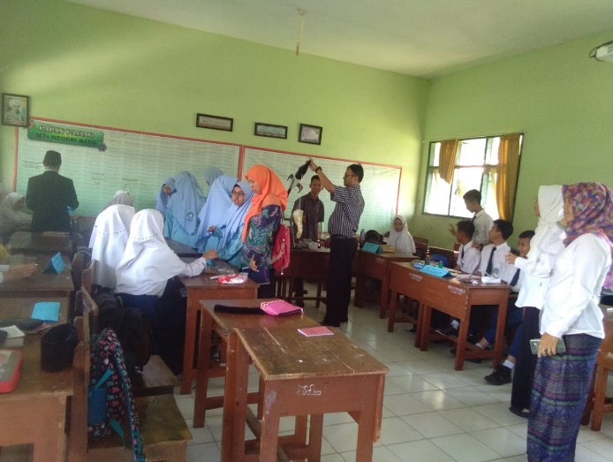
Gambar 1. Kunjungan Tim Literasi MAN 5 Jombang
ke Madrasah Riset MTs.N Batu

- Sebagai follow up dari program studi banding ke MTs.N Batu yang telah dilakukan oleh tim literasi MAN 5, maka dilakukan workshop literasi yang salah satu materinya adalah tentang penulisan artikel hasil penelitian. Siswa diberi contoh-contoh artikel hasil penelitian. Pemateri pada workshop tersebut adalah guru-guru MAN 5 Jombang sendiri yang dirasa mumpuni untuk memberi materi yang dibutuhkan. Hal ini dilakukan untuk melakukan efektifitas biaya dan sekaligus memberdayakan sumber daya manusia yang ada dalam lingkungan madrasah. Pesertanya adalah siswa-siswa yang tertarik untuk menulis dan meneliti. Biayanya yang digratiskan sehingga tidak ada beban pada siswa.
- Hasil dari workshop literasi yang dilakukan dilakukannya penelitian sederhana oleh guru pemateri yang menghasilkan sebuah artikel yang berhasil dikirim dalam sebuah konferensi tingkat nasional sebagai pemakalah dalam prosiding. Artikel tersebut diharapkan menjadi sebuah model artikel hasil penelitian bagi siswa.
- Selanjutnya siswa yang tertarik untuk melakukan riset, diajak untuk melakukan penelitian eksperimen dan juga penelitian social yang tujuannya nanti diikutkan lomba.
- Dari hasil studi banding ke MTs.N Batu sebagai madrasah riset yang sudah maju, maka ada salah satu program disana yang akan diadopsi oleh MAN 5 Jombang nantinya, yaitu diadakannya kelas KIR / riset menjadi salah satu mapel mulok untuk mengasah bakat dan minat siswa dalam melakukan riset dan juga mewadahi anak-anak yang mempunyai jiwa “kepo” tinggi.

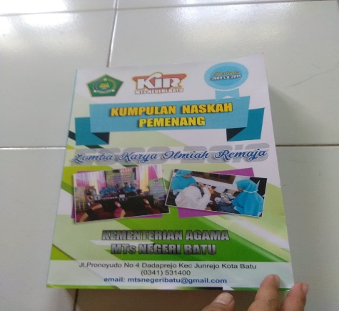
Gambar 2. Contoh Hasil Riset Siswa MTs.N Batu

HASIL YANG DICAPAI DARI STRATEGI YANG DIPILIH
Dari langkah-langkah yang telah dilakukan oleh MAN 5 Jombang, maka terlihat beberapa hasil nyata yang menggambarkan bahwa MAN 5 Jombang siap mewujudkan impiannya menjadi madrasah riset. Hal ini dibuktikan oleh beberapa hal, antara lain:
- Hasil dari workshop literasi yang dilakukan dilakukannya penelitian sederhana oleh guru pemateri yang menghasilkan sebuah artikel yang berhasil dikirim dalam sebuah konferensi tingkat nasional sebagai pemakalah dalam prosiding. Artikel tersebut diharapkan menjadi sebuah model artikel hasil penelitian bagi siswa.
- Siswa MAN 5 Jombang berhasil membuat dua penelitian yang diikutkan dalam salah satu cabang lomba MCC (Madrasah Creative Camp) di Pujon Malang. Meskipun tidak menyabet juara, namun itu sudah cukup membanggakan sebagai langkah awal dari lahirnya kembali program KIR di MAN 5 Jombang melalui program literasi MAN 5 Jombang.
- Selain itu, tim literasi juga berlatih untuk melakukan penelitian sosial yang dilakukan pada bulan September 2019 lalu dengan memberikan laporan berupa video berita. Itupun salah satu langkah dalam mewujudkan MAN 5 Jombang sebagai madrasah literasi.

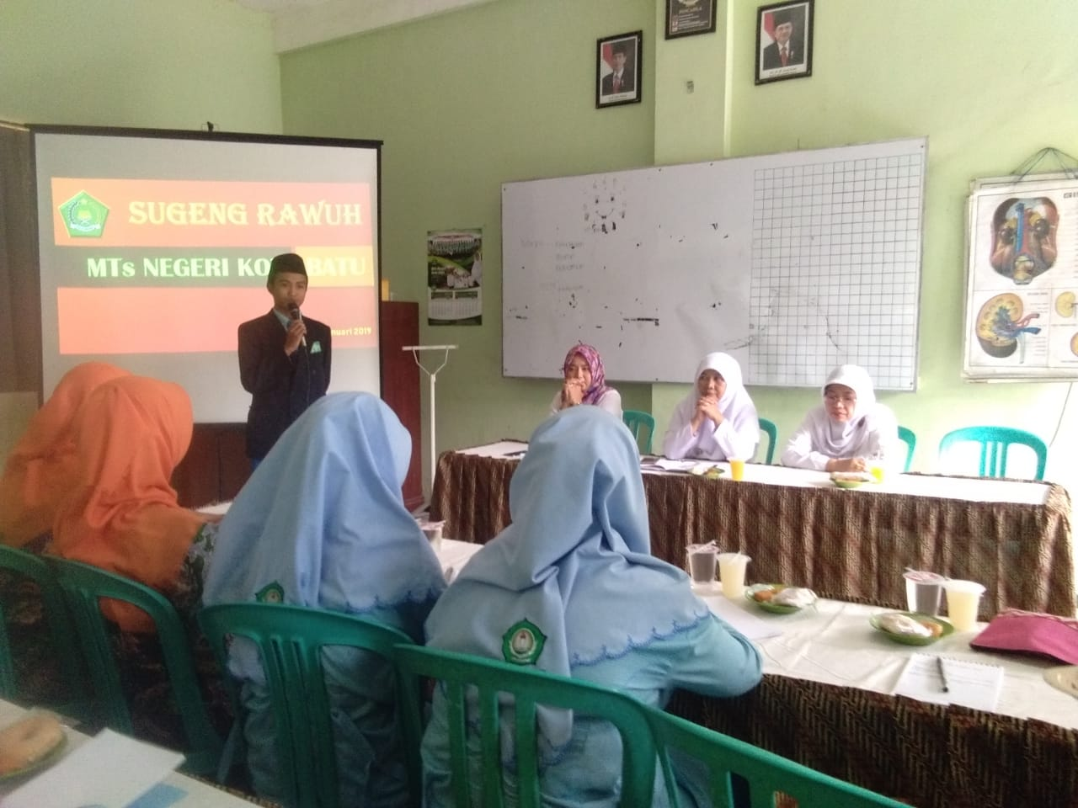
Gambar 3. Simulasi Presentasi riset

- Akan dimasukkannya riset sebagai salah satu mapel mulok yang akan diajarkan di MAN 5 Jombang.

KENDALA YANG DIHADAPI DALAM MELAKSANAKAN STRATEGI YANG DIPILIH
Sebuah program yang direncanakan dan dilaksanakan pasti akan menghadapi kendala dan hambatan agar dapat dilaksanakan dengan lancar. Kendala-kendala yang ditemukan selama ini adalah sebagai berikut:
- Terbatasnya waktu yang dimiliki oleh tim literasi dalam menjalankan program KIR karena banyaknya program-program literasi yang lainnya yang juga harus dilakukan.
- Dalam menjalankan program KIR/riset, koordinator program literasi merasa masih butuh bantuan dari guru KIR yang lainnya. Hal ini dikarenakan bidang garap penelitian dibagi menjadi tiga, yaitu penelitian sains, sosial dan agama.
- Terbatasnya dana yang diberikan kepada tim literasi sehingga program KIR yang seharusnya membutuhkan biaya untuk penelitian berjalan tersendat-sendat.
- Siswa yang melakukan riset adalah siswa yang juga aktif di kegiatan-kegiatan lainnya, sehingga mereka tidak bisa fokus pada satu kegiatan saja dan hasilnya menjadi tidak maksimal.
- Belum adanya link yang bisa membiayai riset yang dilakukan oleh siswa dan guru sebagaimana riset yang dilakukan oleh mahasiswa atau dosen yang ada di tingkat perguruan tinggi.

FAKTOR-FAKTOR PENDUKUNG
Selain kendala yang dihadapi, ada juga faktor-faktor pendukung yang membantu terwujudnya MAN 5 Jombang menjadi madrasah riset. Faktor-faktor tersebut antara lain:
- Didukungnya program ini oleh bapak Kepala Madrasah adalah faktor pendukung utama berjalannya program KIR MAN 5 Jombang.
- Guru-guru yang dulu merupakan pembina dari ekstrakurikuler KIR juga masih bersedia membantu membina siswa dalam KIR dengan ikhlas tanpa memikirkan keuntungan yang didapat demi kemajuan siswa dan madrasah.
- Siswa-siswa yang dulunya di jenjang sekolah menengah (MTs./SMP) ikut dalam KIR juga memiliki greget yang tinggi untuk kembali bergabung pada tim KIR di MAN 5 Jombang.
- Banyaknya ide-ide penelitian yang bisa digali di lingkungan madrasah juga merupakan faktor pendukung dalam mewujudkan MAN 5 Jombang menjadi madrasah riset. Contohnya di bidang sosial banyak fenomena yang bisa diteliti seperti di bidang dengan diberdayakannya siswa di koperasi sekolah, bisa diteliti adanya perubahan persepsi dan kemampuan siswa dalam mapel ekonomi dan akuntansi. Di bidang sains, banyaknya tanaman lokal yang bisa diteliti oleh KIR sains juga menjadikan faktor pendukung yang besar. Di bidang agama, adanya praktik pelajaran agama yang menerapkan authentic learning environment juga bisa menjadi lumbung ide penelitian juga bagi tim riset MAN 5 Jombang.

ALTERNATIF PENGEMBANGAN
Dengan adanya langkah-langkah konkret yang telah dilakukan oleh tim literasi MAN 5 Jombang dalam mewujudkan MAN 5 Jombang sebagai madrasah riset, maka ada beberapa alternatif pengembangan yang bisa dikemukakan melalui tulisan ini. Beberapa ide yang bisa disampaikan melalui tulisan ini adalah sebagai berikut:
- Kedepannya, diharapkan program KIR bisa berdiri sendiri menjadi sebuah program yang independen, tidak lagi digabungkan di program literasi karena untuk mewujudkan MAN 5 Jombang sebagai madrasah riset, seyogyanya program KIR harus bisa menjadi bagian madrasah yang independen.
- Apabila KIR dijadikan menjadi program ekstrakurikuler, sebaiknya dijadikan menjadi tiga sesuai dengan bidang garap masing-masing dengan tiga guru Pembina yang berbeda pula agar mendapatkan hasil yang maksimal. Sehingga ada KIR sains, sosial dan agama tersendiri.
- Pembagian KIR bisa juga dibedakan sesuai dengan jenis penelitian yang dilakukan dengan guru Pembina yang sesuai dengan kompetensi dari masing-masing guru, seperti penelitian kualitatif (survei, pustaka, deskriptif dll.) atau penelitian kuantitatif sederhana.
- Diharapkan diadakannya kelas riset sebagai salah satu kelas unggulan pada mapel mulok sehingga seluruh siswa yang berminat untuk mengikuti kelas riset punya kesempatan yang sama untuk belajar pada jam pelajaran, bukan hanya pada kegiatan ekstrakurikuler yang waktunya di luar jam pelajaran. Hal ini juga akan mencerminkan MAN 5 Jombang sebagai madrasah riset yang sesungguhnya.
- Adanya sister school dalam program riset agar pihak madrasah bisa melakukan kerjasama dan belajar dari sekolah atau madrasah yang program risetnya lebih unggul dari MAN 5 Jombang sehingga setiap langkah bisa dipantau oleh sekolah mitra.
- Adanya kerjasama dengan stake holder atau pihak luar seperti yang dilakukan oleh MTs.N Batu yang bekerjasama dengan Sampoerna Foundation dalam rangka mewujudkan program riset di madrasah yang sekaligus merupakan simbiosis mutualisme karena pihak perusahaan juga membutuhkan hasil eksperimen siswa untuk perusahaan mereka.
- Diharapkan juga ada kerjasama dengan pihak-pihak yang bisa mendanai penelitian yang dilakukan oleh siswa MAN 5 Jombang sehingga akan mengatasi kendala pembiayaan yang ada.

PENUTUP
Salah satu program Geramm yang dicanangkan oleh Kementerian Agama adalah GEMI (Gerakan Madrasah Inovasi) yang menuntut madrasah agar senantiasa melakukan inovasi dalam berbagai bidang dalam rangka untuk memajukan madrasah di tanah air tercinta ini.
Revolusi industri yang menuntut semua pihak termasuk pengelola madrasah agar terampil menggunakan teknologi dan untuk memenuhi kebutuhan generasi Z yang tidak bisa lepas dari gadget membuat pengelola madrasah juga harus mempunyai cara agar siswa dapat meningkatkan critical thinking mereka karena berpikir kritis adalah salah satu faktor yang memegang peran penting dalam keberhasilan pendidikan.
Berpikir kritis tentunya penting sekali saat ini disaat pengaruh teknologi dan penggunaan internet yang meningkat di kalangan pembelajar khususnya mahasiswa untuk melihat, membaca dan mengevaluasi informasi yang ada pada media-media aplikasi telepon. Berpikir kritis adalah tentang fungsi, alasan dan tujuan (Halpern, 2003).
Siswa yang mempunyai critical thinking yang tinggi pastinya mempunyai rasa ingin tahu yang besar pula terhadap semua hal yang dilihat dan ditemui di lingkungan sekitarnya. Dalam hal mewadahi para siswa yang “kepo” ini, maka MAN 5 Jombang mempunyai program yang bisa mengarahkan para siswa untuk menyalurkan kekepoan mereka ke dalam hal yang bisa membuat mereka melahirkan karya-karya positif berupa hasil-hasil penelitian melalui program KIR/riset madrasah.
MAN 5 Jombang berusaha mewujudkan program riset ini dengan cara meleburkan program ini ke dalam program literasi karena MAN 5 Jombang telah mencanangkan diri sebagai madrasah literasi sejak awal tahun 2017.
Langkah-langkah yang telah dilakukan oleh MAN 5 Jombang dalam melahirkan kembali program literasi adalah dengan mengadakan studi banding ke MTs.N Batu sebagai madrasah riset yang telah banyak berprestasi dalam dunia riset sampai ke tingkat internasional. Follow up dari kegiatan ini adalah diadakannya workshop penulisan artikel sebagai laporan penelitian kepada para siswa dan sekaligus dilakukan praktik penelitian sederhana oleh guru dan siswa. Hasil dari penelitian siswa juga disertakan dalam lomba di MCC (Madrasah Creative Camp) se wilker Surabaya.
Meskipun karya-karya penelitian siswa masih tergolong sedikit, namun diharapkan ke depannya KIR MAN 5 Jombang bisa kembali jaya seperti beberapa tahun sebelumnya.

DAFTAR PUSTAKA

Degeng, I.N.S. Strategi Pembelajaran (Mengorganisasi Isi dengan Model Elaborasi). (Malang: IKIP Malang, 1997).
Garrett, T. Student-Centered and Teacher-Centered Classroom management: a Case Study of Three Elementary Teachers. Journal of Classroom Interaction (Vol. 43/2008).
Halpern, D. F. Teaching Critical Thinking for Transfer Accros Domains. American Psychology, (2003-53(4), 449–455.
Johnson, E. B. Contextual Teaching and learning: Menjadikan Kegiatan Belajar Mengajar Mengasikkan dan Bermakna. (Bandung: Mizn Learning Center, 2007).
Reigeluth, Charles M.Beatty, Brian J.Myers, R. D. Instructional-design theories and models. (Taylor and Francis, 2017) Retrieved from https://books.google.co.in/books?
Santrock, J. W. Educational Psychology (Fifth). (New York: McGraw-Hill, 2011)
Schunk, D. H. Learning Theories An Educational Perspective. Space Science Reviews (Sixth). (Boston MA: Pearson, 2012). https://doi.org/10.1007/BF00751323
Schunk, D., Meece, J., & Pintrich, P. Motivation in Education: Theory, Research, and Applications (Fourth). (Edinburg: Pearson Education Limited. 2014)
Zetriuslita, Z., Wahyudin, W & Dahlan, J. A. Association Among Mathematical Critical Thinking Skill, Communication, and Curiosity Attitude As the Impact of Problem-Based Learning and Cognitive Conflict Strategy (Pblccs) in Number Theory Course. Infinity Journal, 7(1)/2018, 15. https://doi.org/10.22460/ infinity.v7i1.p15-24

Charles M Reigeluth, Beatty, Brian J.Myers, R. D. , Instructional-design theories and models. Taylor and Francis, Retrieved from https://books.google.co.in/books?, 2017 hal. 9
T. Garrett, Student-Centered and Teacher-Centered Classroom management: a Case Study of Three Elementary Teachers. Journal of Classroom Interaction (Vol. 43), 2008 hal 34-47
I.N.S. Degeng, Strategi Pembelajaran (Mengorganisasi Isi dengan Model Elaborasi), IKIP Malang, 1997 hal. 5-7
Z., Zetriuslita, Wahyudin, W., & Dahlan, J. A., Association Among Mathematical Critical Thinking Skill, Communication, and Curiosity Attitude As the Impact of Problem-Based Learning and Cognitive Conflict Strategy (Pblccs) in Number Theory Course, Infinity Journal, 7(1). https://doi.org/10.22460/ infinity.v7i1.p15-24, 2018 hal. 15
E. B. Johnson, ,Contextual Teaching and learning: Menjadikan Kegiatan Belajar Mengajar Mengasikkan dan Bermakna. (Bandung: Mizan Learning Center,2007)
D. Schunk, J. Meece, & P. Pintrich, Motivation in Education: Theory, Research, and Applications (Fourth). (Edinburg: Pearson Education Limited, 2014) hal. 298
J. W. Santrock, Educational Psychology (Fifth). (New York: McGraw-Hill, 2011), hal. 10
D. H. Schunk,, Learning Theories An Educational Perspective. Space Science Reviews (Sixth). (Boston, MA: Pearson. https://doi.org/10.1007/BF00751323, 2012), hal. 280
Halpern, D. F. (2003), Teaching Critical Thinking for Transfer Accros Domains. American Psychology, 53(4), 2003 hal. 449–455

